作業療法士のためのインフォメーションコース（対面での研修会になります）
テーマ 姿勢コントロール：回復期病棟では、座位保持、立位保持が課題となる弛緩が著明な低緊張のケースが多く見受けられます。ADLの介助量軽減を考える際に、姿勢コントロールの改善が大切であり、実技もいれながら、姿勢コントロールの基本ハンドリングについて理解を深めたいと思います。
日程 2024年9月29日（日）10時～16時
講師
鈴木三央 IBITA上級者講習会インストラクター 六地蔵総合病院 認定作業療法士
立松さゆり JBITA専任講師,ボバース記念病院OT
渡邊裕文 IBITA 基礎講習会インストラクター候補者 PT

主催 六地蔵セミナー
内容 講義、ビデオでの症例紹介、実技
対象者 作業療法士
定員 24名程度 アシスタントがつき実技練習を行う予定です。
会場 六地蔵総合病院 〒611-0001 京都府宇治市六地蔵奈良町9番地
受講費 6,000円（当日会場にて徴収）
申込締切 2024年9月15日
＊定員に達しましたら、期限より前に申し込みを終了致します。
申し込み方法：下記URLもしくはQRコードから、申し込みフォームでお申し込みくだい
https://forms.gle/5rBie1wMBx7uJt9y9
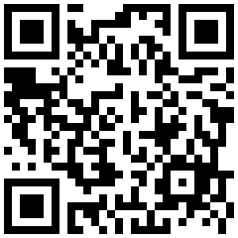

事務局 作業療法士のためのインフォメーションコース事務局
六地蔵総病院リハビリテーション科OT大内 rokujizou.ot@gmail.com

